

***Diagrama Gantt***



**Primera Etapa**

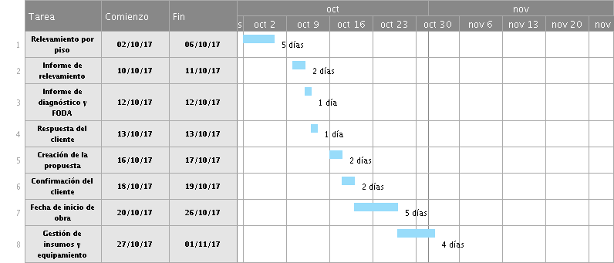

**Segundo Etapa**

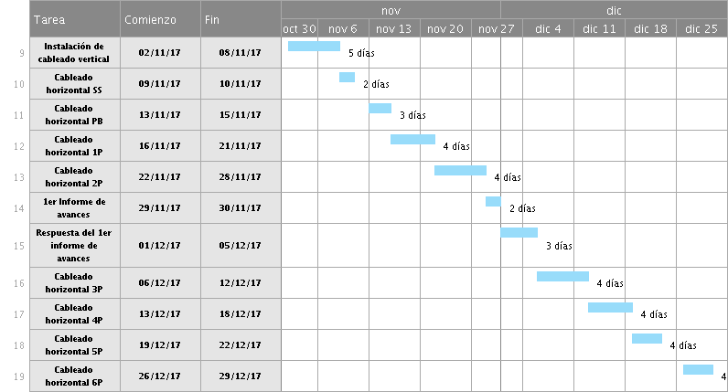

IFTS Nº12 | Pág. 73

